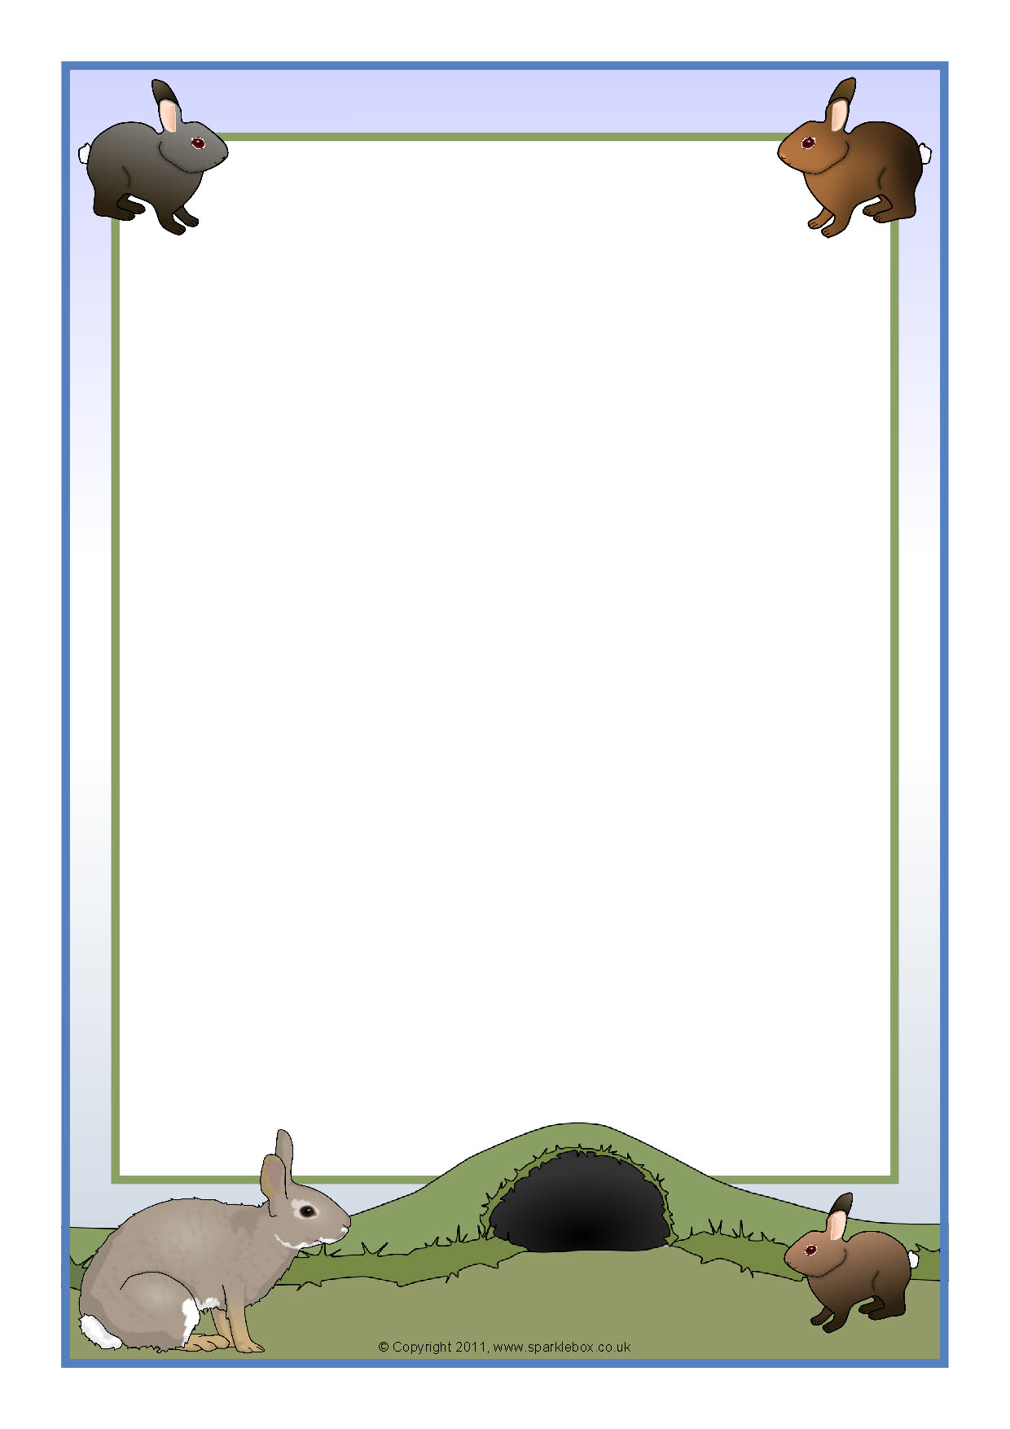
L'ombre du lapin
(comptine pour apprendre à bien positionner ses doigts pour écrire)

L’ombre du lapin
Se voit sur le mur
En face de mon lit.

Je ferme ma main
(fermer le poing en laissant juste l'index en l'air)
Pour que la figure
Soit mieux réussie.

Je ferme, mais pas trop
(déplier légèrement les doigts et faire se placer la pulpe du pouce contre le côté de la dernière articulation du majeur)
Je vois son museau
Et son œil aussi.

Je bouge mon doigt
Sur le mur là-bas
(faire bouger l'index)
L’oreille bouge aussi.

